3 марта в Администрации Дербентского района было проведено заседание АТК под руководством заместителя Главы Садира Эмиргамзаева.
Проведена беседа с родственниками лиц, осужденных за
преступления террористической направленности, Гаджисмаила Батманова, уроженца
поселка Белиджи Дербентского района и Амира Хейруллаева, уроженца и жителя села Геджух Дербентского района, с целью выяснения
причин и условий, способствовавших формированию террористических
ячеек, и выработки мер индивидуального характера, направленных на
недопущение возникновения этих формирований.

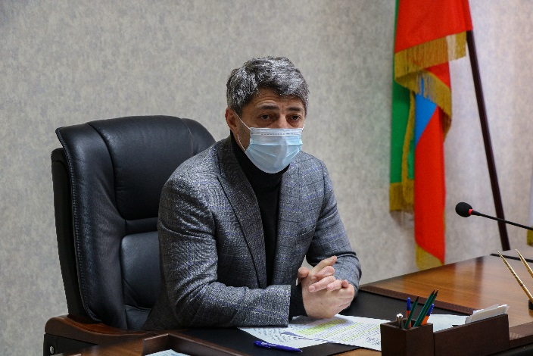
В заседании АТК участвовали: Заместитель Главы
Дербентского района Садир Эмиргамзаев, ведущие специалисты отдела АТК Сабир Байрамалиев и Махач Алибеков, главный специалист КДНиЗП Севиль Хандадашева, инспектор КДН ОМВД по Дербентскому району Виолетта Якубова, главный специалист МКУ «Управление образования» Диана Гаджиева, председатель имамов Дербентского района Адил Хаджи Кейибов, начальник МКУ «Управление культуры, молодежной политики, спорта и туризма» Тимур Меджидов, главы поселений, родители осуждённых, а также руководители школ, в которых они учились.

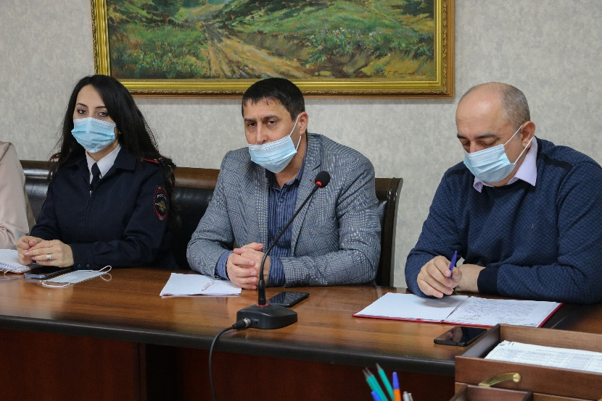

В результате состоявшейся беседы с родственниками вышеуказанных лиц
выяснилось, что в основном на путь радикальных взглядов и ухода в
противозаконную террористическую деятельность становятся после
окончания средней общеобразовательной школы, в ходе учебы в СУЗе
или ВУЗе, или работы в ходе выезда на заработки с
родного села или города, т.е. после потери родительского надзора за
молодыми людьми.

